**LEY DE ACCESO A LA INFORMACIÓN PÚBLICA**

**DECRETO 57-2008**

Actualiza: Dirección Administrativa

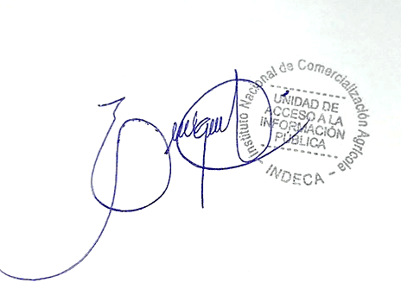Responsable: Carlos Enrique Calderón Hernández

Puesto: Encargado de Acceso a la Información Pública

Fecha: 06/11/2024

Base Legal:

Artículo 10 – Información Pública de Oficio

Numeral 19 – Contratos de arrendamiento de inmuebles, equipo, maquinaria o cualquier otro bien o servicio.

Guatemala, octubre de 2024

**Aviso Importante**

Durante el mes de octubre de 2024 el INDECA no realizó contratos por arrendamiento de inmuebles, equipo, maquinaria o servicio.